

MEMORIA DESARROLLO DE INTERFACES

BUSCAMINAS

Índice
1.Introducción 3
2.Funcionamiento y Diseño de la Aplicación 3
2.1 Funcionamiento 3
2.2 Diseño 3
3.Decisiones de Diseño y Componentes 3
3.1 Estilo Visual 3
3.2 Uso de Imágenes 3
3.3 Implementación de Funcionalidades 3
4.Mejoras y Extensiones futuras 4
4.1 Niveles de Dificultad 4
4.2 Modo Multijugador 4
4.3 Estadísticas del Jugador 4

1.Introducción
La aplicación Buscaminas desarrollada en WPF (Windows Presentation Foundation) es una versión del popular juego de Windows 3.1 (Utilizada por la empresa Microsoft para que los usuarios se familiarizaran con el uso ratón en su entorno grafico). El objetivo del juego es descubrir todas las casillas que no contienen bombas, y evitar hacer aquellas que las tienen. El proyecto se centra en proporcionar una experiencia de juego atractiva.

2.Funcionamiento y Diseño de la Aplicación

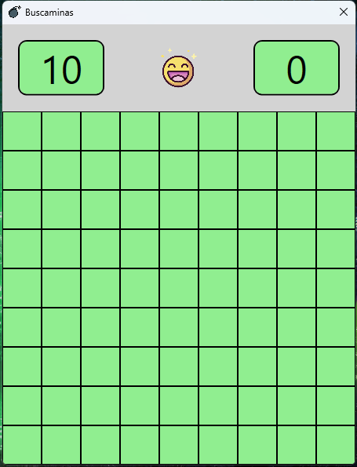
2.1 Funcionamiento
La aplicación al iniciar, genera un tablero de juego con casillas ocultas que contienen 10 bombas. El jugador hace clic izquierdo para revelar casillas y clic derecho para marcar aquellas que cree que contienen bombas. El juego termina cuando todas las casillas seguras están descubiertas o cuando se hace clic en una casilla con bomba.

2.2 Diseño
La interfaz de usuario utiliza un diseño claro y minimalista. Se emplean colores suaves e imágenes distintivas como bombas, banderas y expresiones faciales que indican el estado de la partida para proporcionar una experiencia agradable.

3.Decisiones de Diseño y Componentes

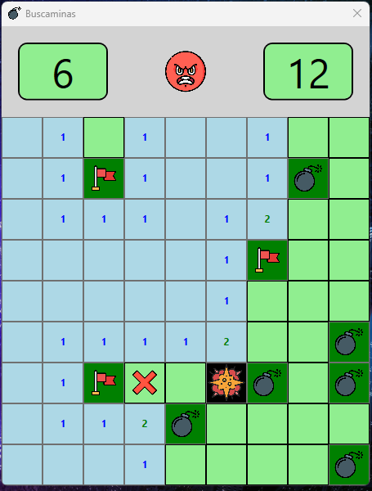
3.1 Estilo Visual
Se ha optado por un estilo visual limpio y simple para dar claridad y facilidad de uso. Los botones del tablero se han personalizado con estilos, y se han utilizado imágenes representativas para mejorar la comprensión del juego.

3.2 Uso de Imágenes
La elección de imágenes para representar las bombas, banderas y expresiones faciales, se hizo para mejorar la experiencia visual y familiar al usuario.

3.3 Implementación de Funcionalidades
La aplicación incluye el cronómetro para medir el tiempo de juego y la capacidad de reiniciar el tablero en cualquier momento. Estas funciones se han implementado para mejorar la experiencia del usuario y dar opciones adicionales durante el juego.

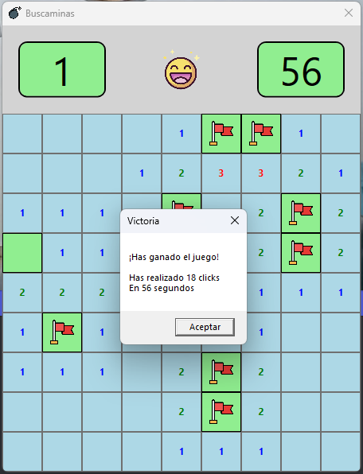
4.Mejoras y Extensiones futuras

4.1 Niveles de Dificultad
Se podría agregar la funcionalidad de seleccionar niveles de dificultad, como principiante, intermedio y experto, ajustando el tamaño del tablero y la cantidad de bombas en consecuencia.

4.2 Modo Multijugador
Implementar un modo multijugador para que los usuarios puedan competir o colaborar en partidas.

4.3 Estadísticas del Jugador
Agregar rankings que registren los tiempos de juego, la cantidad de clics y otras métricas para que los jugadores puedan ver su progreso y el del resto de jugadores.

